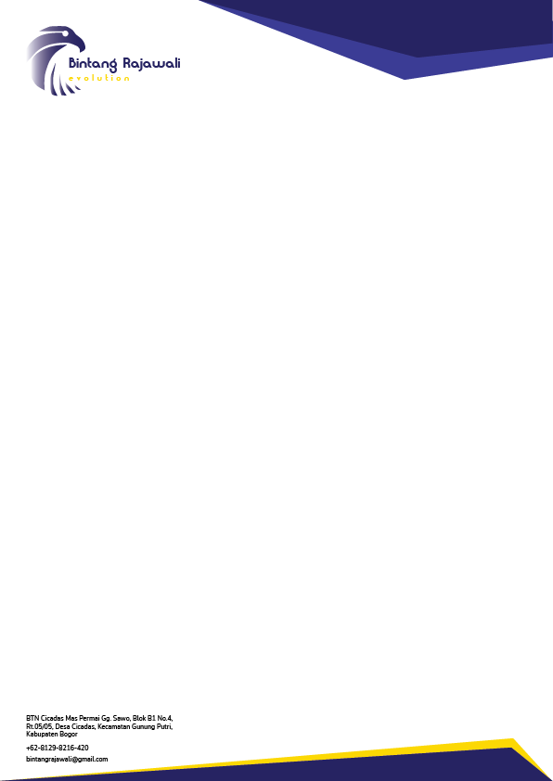

No: 353/A-c/PH/BREVIN/VI/2026
Perihal : Penagihan
Kepada Yth.
Dandy Hafidz Ferdiansyah +62 812-8911-5757
RSIA HERMINA GROUP (KOKARMINA)
<get nama RS>
<get alamat>

Up: Bagian Keuangan
Dengan Hormat,
Kami informasikan dan kirimkan dokumen asli (Surat jalan, Konfirmasi pesanan asli) yang berfungsi sebagai tagihan (lihat lampiran), Sejumlah <get nominal penagihan>, <terbilang nominal penagihan>

Untuk Piutang Tanggal: <gettanggalPO> |  | <nominal penagihan>
Total: |  | <nominal penagihan>

Untuk pembayaran transfer atas nama:
CV Bintang Rajawali Evolution
Bank Syariah Indonesia (BSI) | Bank Nasional Indonesia (BNI)
7339923587 | 2022252959
Atas perhatian dan kerjasama yang baik, kami ucapkan terimakasih
Hormat Kami,
CV. Bintang Rajawali Evolution

Muhamad Satrio Legowo

